Burgerbudget 2022

Beweegroute Maasmechelen:
Beweeg en beleef meer !!
Wie zijn wij?
Wij zijn Ine Hamers en Kelly Sokol, 2 kinesitherapeuten die o.a. werken in W.Z.C. Maasmeander. Ons voorstel ligt in het verlengde van onze job en onze werkplaats.
Wat willen we graag verwezenlijken met het burgerbudget van Maasmechelen?
Een beweegroute in het centrum van Maasmechelen, met als centrale punten : de kerk, het gemeentehuis , de speeltuin aan sporthal de Kommel en W.Z.C Maasmeander.
(dit project kan ook in de toekomst uitgewerkt worden naar andere plaatsen, zoals bv. In de buurt van Mané, W.Z.C Heyvis,… indien interesse)


Wat is een beweegroute?
Een beweegroute bestaat uit een wandeling met onderweg eenvoudige beweegoefeningen. De vroegere fit-o-meters in bossen. De oefeningen maken gebruik van bestaande elementen in de straten, zoals een zitbank, boom,… De deelnemers volgen de wandelroute en doen onderweg opdrachten om hun kracht, uithoudingsvermogen en balans te onderhouden.
● Er zijn een aantal gestandaardiseerde oefeningen beschikbaar en we willen deze ook aanpassen aan mensen met speciale noden, zoals oudere personen, rolstoelgebonden mensen, ouderen met dementie,… het gaat hier dan over een route waarbij we rekening houden met voldoende rustmomenten en zitbanken.
● Eventueel ook gebruik maken van spreuken, interessante weetjes over de buurt,..
● ……

Bron: https://10000stappen.gezondleven.be/.../lokalebesturen/2022-beweegroutes

Waarom een beweegroute?
● De beweegroutes zijn laagdrempelig.
De oefeningen zijn geschikt voor jong en oud.
Waarbij we dus vooral richten op een zeer ruim publiek: ouders met kinderen, bewoners van het woonzorgcentrum die met hun familie ( kinderen, kleinkinderen,..) kunnen wandelen en daarbij plezier beleven,.. De route is gratis voor deelnemers, altijd open en vrij te gebruiken voor iedereen.
● Ze zijn goed voor de gezondheid. Niet enkel het bewegen staat centraal. Er moet ook plaats zijn voor rust en een babbel ( sociaal contact)
● Ze laten ons toe bewegen in het dagelijks leven te integreren ● ….
Bron:https://10000stappen.gezondleven.be/.../lokalebesturen/2022-beweegroutes

Praktische uitwerking van de beweegroute:
● Route :
Bron: strava.be ( eigen samengestelde route)
Startpunt: hoofdingang WZC Maasmeander, er is voldoende en gratis parkeerplaats voorzien aan de bibliotheek en sporthal de Kommel.
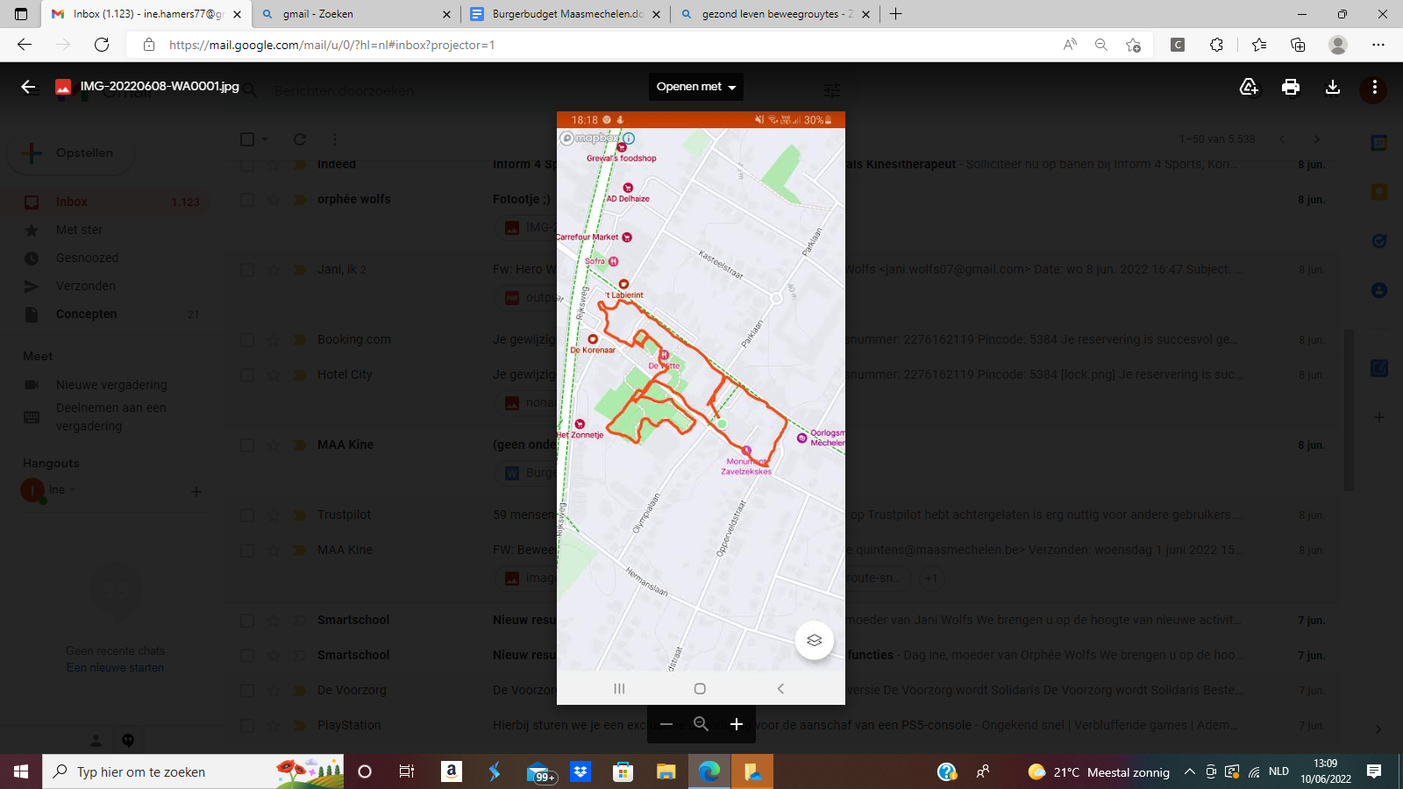
Deze route kan men indelen in 3 verschillende routes:
- een korte route (0.7 km) +/- 10-12 oefeningen, vanaf hoofdingang maasmeander, richting dr. Haubenlaan, linksaf aan het vredegerecht, richting speeltuin en terug naar startpunt.
- een middellange route (1.3 km) +/- 18-20 oefeningen, vanaf hoofdingang maasmeander, richting dr. Haubenlaan, richting gemeentehuis en langs de voorkant terug richting deken bernardstraat, richting speeltuin en terug naar startpunt.
- een lange route ( 1.8 km) +/- 25-28 oefeningen, idem vorige route en als extra richting kerk en via dr. haubenlaan terug richting hoofdingang maasmeander.

● Soorten oefeningen:
Dit is een greep van de gestandaardiseerde oefeningen die er kunnen komen, daarnaast worden de oefeningen ook nog aangepast en bijkomende bordjes voorzien voor dezelfde oefeningen te kunnen doen met een beperking.

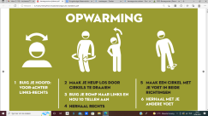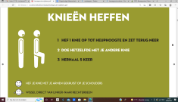

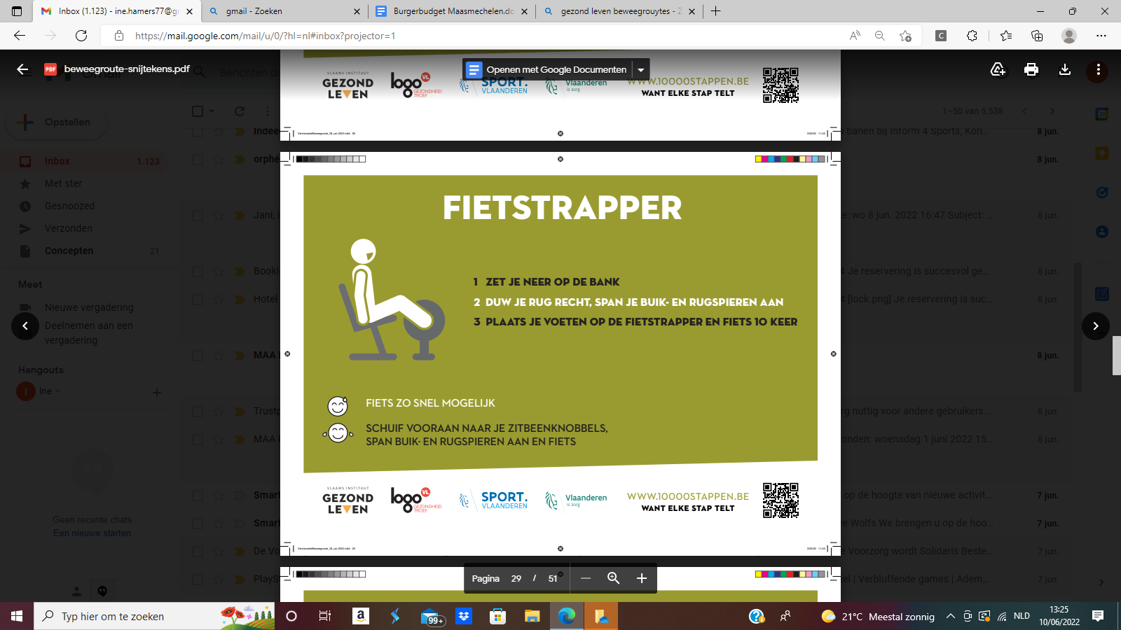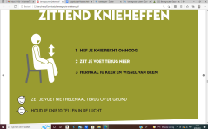

Extra voorzien: aangepaste borden/ oefeningen
Kostprijs: gemeente? (grafisch ontwerper?)

Bron: https://www.gezondleven.be/files/511864-Sport-Vlaanderen

Nodige materiaal en kostprijs:
Er zijn al veel plaatsen voorzien van bankjes/rustplekken,maar op bepaalde
plekken mogen er nog een aantal bijkomen.
Kostprijs: gemeente?
Bron: https://www.gezondleven.be/files/prijslijst-materialen-beweegrou…

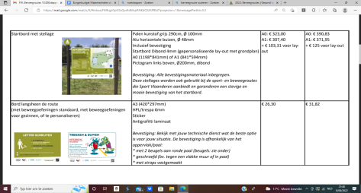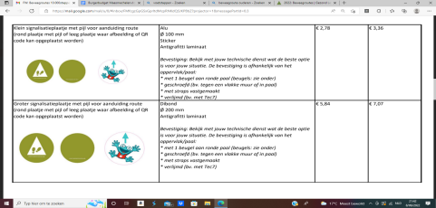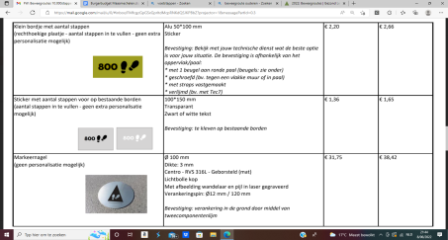

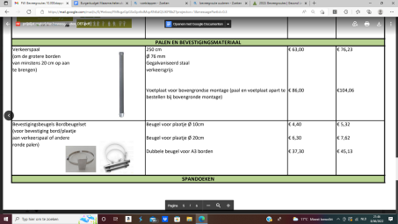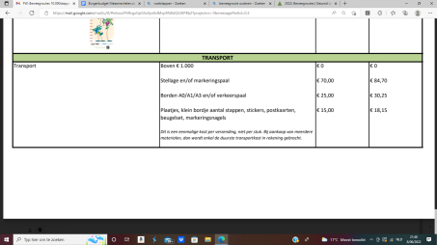

● Het startbord (A0 of A1) geeft een korte inleiding, de weergave van het kaartje en de verschillende beweegoefeningen

● Borden langsheen de route met beweegoefening (A3). Maak zelf een selectie uit de 49 borden die voor jouw route van toepassing zijn, gebruikmakend van het aanwezige straatmeubilair (een bankje, paaltjes, muur, trappen,…).

● Ronde signalisatieplaatjes met pijl (Ø 10 of 20. cm) of markeringsnagel met pijl (Ø 10 cm) voor aanduiding van de route.

● Rechthoekig bordje met aantal stappen (5 * 10 cm).

